Affectation géographique des contacts
A un contact peut être rattaché un code utilisateur. Le cas échéant, c'est en général le commercial qui suit le contact.
Cet écran permet de modifier le code utilisateur “suiveur” en fonction d'un critère de code postal.
Il vous sera très utile si par exemple vous avez des commerciaux affectés à des régions. Au moment où la zone d'un commercial est modifiée, ou bien quand un commercial est remplacé par un autre, vous pouvez ainsi réaffecter facilement les contacts au commercial concerné.

Utilisation de l'écran
Accès : Outils→Administration→Traitement des données→Affecter les contacts
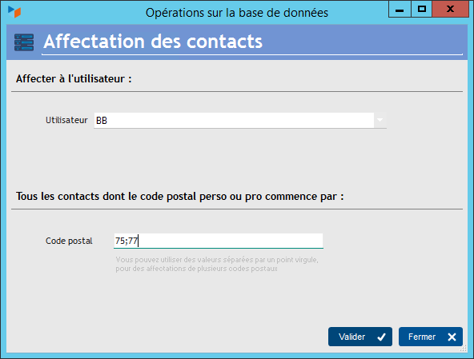
Choisissez l'utilisateur concerné, saisir le code du département ou des départements concernés (séparés par un point-virgule), et cliquez sur Valider.
Ici, nous affecterions à l'utilisateur BB tous les contacts dont le code postal perso ou pro commence par 75 ou 77.
Si vous voulez traiter tous les enregistrements, indiquez * dans la zone Code Postal.


Autres articles “Contacts”
Adresses des contacts
Affectation géographique des contacts
Contacts
Contacts : création rapide
Destinataires mail par défaut
Documents
Enfants
Envoyer un mail, courrier, ou SMS
Publipostages
Publipostages par groupes

